

**CODIGO DEL CURSO: II3010**

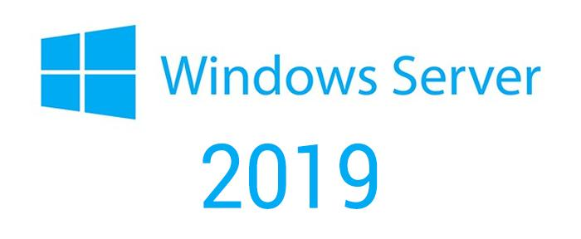

| **Alumno(s):** | Harold Joel Medrano Canchari | | | | **Nota** |  |
| --- | --- | --- | --- | --- | --- | --- |
| **Grupo:** |  | | | **Ciclo:** |  | |
| **Criterios de Evaluación** | | **Excelente**  **(4pts)** | **Bueno**  **(3pts)** | **Requiere**  **Mejora**  **(2pts)** | **No**  **Acept.**  **(0pts)** | **Puntaje**  **Logrado** |
| Crea correctamente cuentas y grupos de usuario en AD. | |  |  |  |  |  |
| Configura correctamente cuentas y grupos de usuario en AD. | |  |  |  |  |  |
| Demuestra habilidades en la gestión de objetos de AD | |  |  |  |  |  |
| Delega correctamente la administración de una sucursal. | |  |  |  |  |  |
| Constata que las configuraciones se hayan realizado de la forma correcta | |  |  |  |  |  |

**Laboratorio N°3: Gestión de Objetos de Servicios de Dominio en Active Directory**

**Objetivos:**

* Crear y configurar cuentas de usuario en el AD
* Delegar la administración de una sucursal
* Administrar objetos de equipo en el AD

**Seguridad:**

* Ubicar maletines y/o mochilas en el gabinete al final de aula de Laboratorio o en los casilleros asignados al estudiante.
* No ingresar con líquidos, ni comida al aula de Laboratorio.
* Al culminar la sesión de laboratorio apagar correctamente la computadora y la pantalla, y ordenar las sillas utilizadas.

**Equipos y Materiales:**

* Una computadora con:
* Windows 10 o superior
* VMware Workstation 10+ o VMware Player 7+
* Conexión a la red del laboratorio
* Máquinas virtuales:
* Windows Server 2019
* DVD:
* De Windows Server 2019

**Procedimiento:**

***Nota****: En el siguiente laboratorio se realizarán las siguientes actividades:*

* *Inscribir un cliente al dominio*
* *Delegar la administración de una sucursal*
* *Crear y configurar las cuentas de usuario*
* *Administrar objetos de equipo*

**Escenario**

ACME es una empresa de ingeniería global y fabricación con una oficina central con sede en Londres, Inglaterra. Una oficina IT y un centro de datos se encuentran en Londres para apoyar la sucursal de Londres y otras sucursales. ACME recientemente ha desplegado una infraestructura Windows Server 2019 con clientes Windows (7/8/10).

Ha estado trabajando para ACME como especialista en soporte de escritorio y ha visitado computadoras de escritorio para solucionar problemas de red y aplicación. Recientemente ha aceptado una promoción para el equipo de soporte de servidor. Una de sus primeras tareas es configurar el servicio de infraestructura para una nueva sucursal.

Para comenzar el despliegue de la nueva sucursal, está preparando objetos AD DS. Como parte de esta preparación, tienes que crear una unidad organizativa para la sucursal y delegar el permiso para administrarlo. Entonces tienes que crear usuarios y grupos de la nueva sucursal. Finalmente, tienes que reiniciar el canal seguro para una cuenta de un equipo que ha perdido la conectividad al dominio en la sucursal.

**Lab Setup**

1. Crear una máquina virtual Windows (7/8/10), la cual se compartió en la 1ra semana de clases.

* Configurar la tarjeta de red para que trabaje en modo NAT.
* Instalar el sistema operativo Windows.

1. Encender la máquina virtual LON-DC01-XX creada en el **laboratorio anterior**. (XX debe ser las iniciales de su nombre y apellido)
2. Crear los siguientes objetos en el AD como preparación al laboratorio.

* En LON-DC01 ejecutar la herramienta **Usuarios y equipos del Active Directory**
* Expanda el ítem **acme.com,** sobre este ítem hacemos clic derecho y seleccionamos la opción **Nuevo** y según corresponda crearemos los siguientes objetos:
* Para la creación de usuarios, en los campos de contraseña, se ingresará **Tecsup00** para todos y se deshabilitará la opción “***El usuario debe cambiar la contraseña en el siguiente inicio de sesión”***

| Ítem | Nombre | Usuario | Comentario |
| --- | --- | --- | --- |
| Unidad Organizativa | Development |  |  |
| Unidad Organizativa | Managers |  |  |
| Unidad Organizativa | Marketing |  |  |
| Unidad Organizativa | Research |  |  |
| Unidad Organizativa | Sales |  |  |
| Unidad Organizativa | IT |  |  |
| Usuario | Carlos | Ponce | Dentro del OU IT |
| Usuario | Edwin | LLanos | Dentro del OU Development |
| Usuario | Karina | Zapata | Dentro del OU Managers |
| Usuario | <NombreDeUsted> | <ApellidoDeUsted> | Dentro del OU Marketing |
| Usuario | Rubén | Mori | Dentro del OU Research |
| Usuario | Gerson | Leiva | Dentro del OU Sales |
| Usuario | Mariela | Hernández | Dentro del OU Sales |

***Entregable 1:***

***Capture la pantalla donde se muestre la estructura de objetos creados en “Usuarios y equipos del Active Directory”. Mostrar el contenido del “OU Marketing”.***

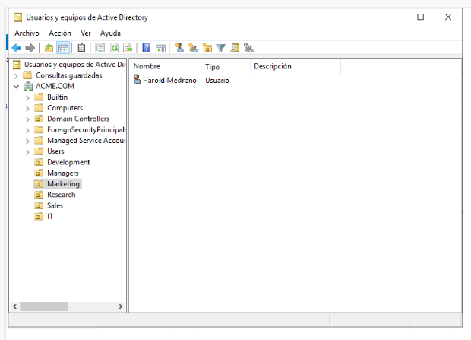

**EJERCICIO 1: Inscripción de un cliente Windows (7/8/10) al dominio**

**Escenario**

Como parte de la delegación de administración en la nueva sucursal se requiere instalar y configurar las computadoras con Windows ser utilizados por los usuarios del dominio.

Las principales tareas para este ejercicio son las siguientes:

* Agregar el cliente al dominio.
* Verificar el acceso al dominio.

1. Preparar un cliente Windows (7/8/10). Dentro de la partición “D:\” debe encontrar una plantilla de máquina virtual. Debe importarla desde VMWare WorkStation.
2. Configurar el sistema operativo de LON-CLI01. (Windows 10)

* Cambiar el nombre a **LON-CLI01-XX (XX serás las sigas de su nombre y apellido)** en Windows.
* Configure el protocolo TCP/IP:
  + Dirección IP: **192.168.81.51**
  + Máscara de red: **255.255.255.0**
  + Puerta de enlace: **192.168.81.2**
  + Servidor DNS: **192.168.81.5 (IP DEL CONTROLADOR DEL DOMINIO ACME.COM)**

1. Inscriba la computadora en el Dominio.

* Seleccione “Inicio”, luego “ejecutar”, ingrese “SYSDM.CPL” y haga clic en “c**ambiar”.**
* Seleccione la opción **Dominio** y escriba el nombre NetBIOS del dominio al cual desea inscribirse (**acme.com**), luego hacer clic en el botón **Aceptar**.
* Autentifíquese con una cuenta de usuario del dominio al cual desea registrarse, esta cuenta deberá de tener los permisos de agregar objetos al dominio, por ejemplo:
* Nombre : **Administrador**
* Contraseña : ____________ // Será la contraseña del administrador del LON-DC01-XX.
* Hacer clic en el botón **Aceptar**.
* Reiniciar la computadora.

1. Al reiniciar iniciar sesión con la cuenta:

* Nombre de usuario: **acme\administrador**
* Contraseña: _____________ // Será la contraseña del administrador del LON-DC01

** Puede iniciar sesión con cualquiera de las cuentas creadas en el dominio (en LON-DC01).

** Puede indicar el nombre de usuario que va a iniciar sesión de las siguientes formas:

* Dominio\Usuario acme\administrador
* usuario@dominioDNS administrador@acme.com

** No interesa el OU en que se encuentre el usuario, solo es necesario indicar el nombre del dominio en el que se encuentra creado.

***Entregable 2: Capture la pantalla donde se muestre la pantalla de inicio (al presionar el botón Windows) que muestre el nombre de usted “<Nombre> <Apellido>” cuando dicho usuario inicia sesión en “LON-CLI01-XX”.***

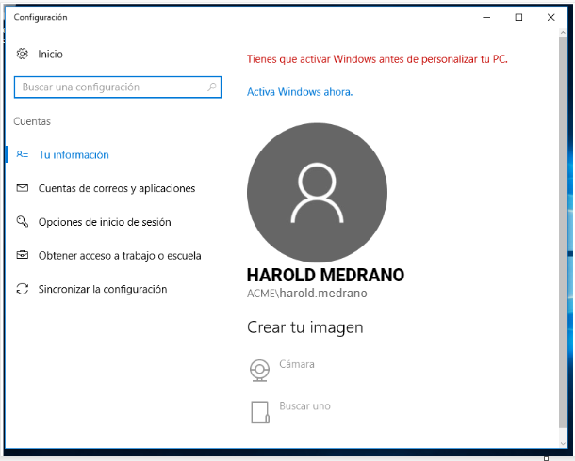

**EJERCICIO 2: Delegando la administración para una sucursal**

**Escenario**

ACME ha delegado la gestión de cada sucursal a un grupo específico. Esto permite a un empleado que trabaja en el sitio a configurarse como un administrador cuando sea necesario. Cada sucursal tiene un grupo de administradores de sucursales que es capaz de realizar la administración completa dentro de la sucursal OU. También hay un grupo de mesa de ayuda en la sucursal que es capaz de gestionar los usuarios en la sucursal OU, pero no a los otros objetos. Tiene que crear estos grupos para la nueva sucursal y delegar permisos para los grupos.

Las principales tareas para este ejercicio son los siguientes:

* Delegar la administración a los administradores de la sucursal.
* Delegar a un usuario administrador para la mesa de ayuda de la sucursal.
* Agregar un miembro a los administradores de la sucursal.
* Agregar un miembro al grupo de ayuda de la sucursal.

1. Crear los siguientes objetos en el AD para la sucursal 1.

* En LON-DC01 ejecutar la herramienta **Usuarios y equipos del Active Directory**
* Expanda el ítem **acme.com** y crear los siguientes objetos:

| Ítem | Nombre | Comentario |
| --- | --- | --- |
| Unidad Organizativa | Sucursal1 |  |
| Grupo de seguridad - Global | Sucursal1 Help Desk | Dentro del OU Sucursal1 |
| Grupo de seguridad - Global | Sucursal1 Administrators | Dentro del OU Sucursal1 |
| Grupo de seguridad - Global | Sucursal1 Users | Dentro del OU Sucursal1 |

***Entregable 3: Capture la pantalla donde se muestre los objetos creados en el “OU Sucursal1”.***

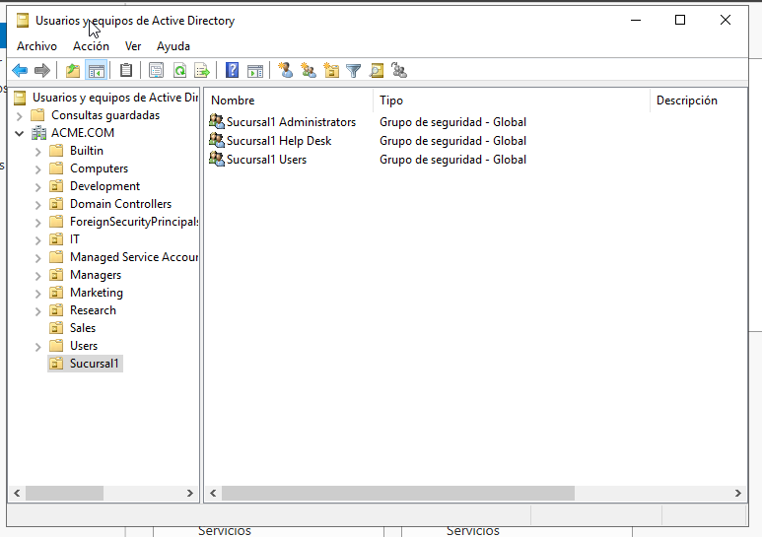

1. Mover el usuario Carlos Ponce desde el OU IT hacia el OU Sucursal1.
2. Mover los siguientes usuarios al OU Sucursal1.

* Edwin LLanos
* Karina Zapata
* El usuario que hace referencia a su nombre.
* Rubén Mori
* Gerson Leiva

1. Mover el objeto computadora LON-CLI01-XX del OU Computers al OU Sucursal1, y luego reiniciar la computadora.
2. Iniciar sesión en LON-CLI01 con la cuenta acme\Administrador.
3. Delegar la administración a los administradores de la sucursal sobre el OU Sucursal1.

* En LON-DC01 ejecutar la herramienta **Usuarios y equipos del Active Directory**
* Hacer clic derecho en **Sucursal1** y ejecutar el asistente de delegación.
* Delegar al grupo **Sucursal1 Administrators** para que realicen las siguientes tareas:
  + Crear, eliminar y administrar cuentas de usuario.
  + Restablecer contraseñas de usuario y forzar el cambio de contraseña en el próximo inicio de sesión
  + Leer toda la información del usuario
  + Crear, eliminar y administrar grupos
  + Modificar la pertenencia de un grupo

1. Delegar la administración de usuarios al grupo Sucursal1 Help Desk sobre la OU Sucursal1.

* Crear una delegación sobre el OU **Sucursal1**
* Conceder al grupo **Sucursal1 Help Desk** los siguientes permisos:
  + Restablecer contraseñas de usuario y forzar el cambio de contraseña en el próximo inicio de sesión
  + Leer toda la información del usuario
  + Modificar la pertenencia de un grupo

1. Agregar un miembro al grupo Administradores de la sucursal.

* En LON-DC01 agregar al usuario **Carlos Ponce** al grupo **Sucursal1 Administrators**.
* Agregar el grupo **Sucursal1 Administrators** al grupo **Opers. de servidores** (en el OU Builtin).

1. Cerrar sesión en LON-DC01.
2. Iniciar sesión en LON-DC01 con la cuenta acme\cponce.

* El usuario puede iniciar sesión en el DC porque es miembro del grupo **Opers. de servidores** que tiene permiso de iniciar sesión localmente en el DC.

***Entregable 4: Capture la pantalla donde se muestre la pantalla de inicio (al presionar el botón Windows) donde se visualiza el nombre del usuario “Carlos Ponce“ cuando dicho usuario inicia sesión en “LON-DC01”. Además, capture la pantalla donde se visualice los miembros del grupo “Opers de servidores” y del grupo “Sucursal1 Administrators”.***

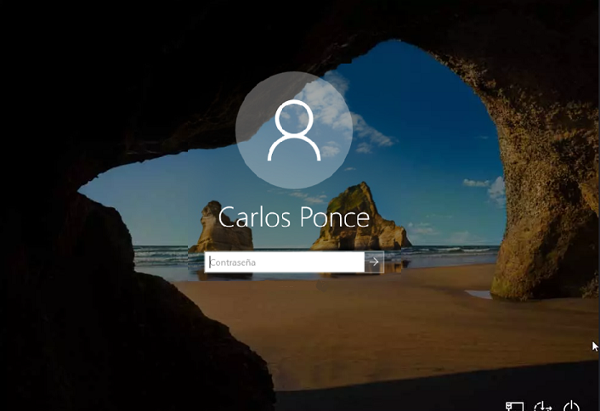

***Opers de servidores***

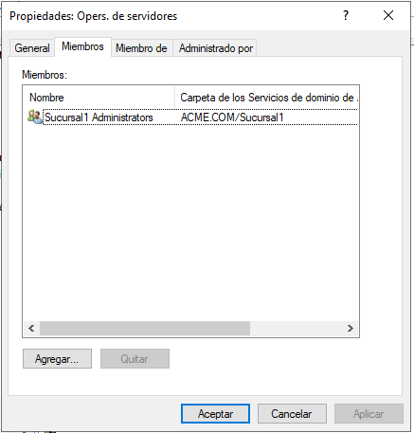

***Sucursal1 Administrators***

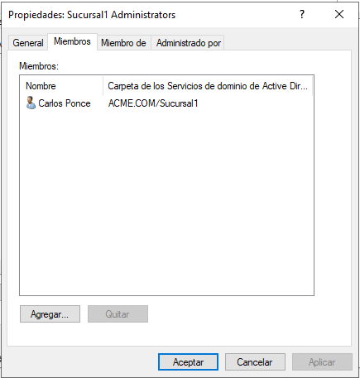

1. Compruebe los permisos delegados a dicho usuario.

* En LON-DC01 ejecutar la herramienta **Usuarios y equipos del Active Directory**
* Intente borrar al usuario sales\Maria Hernández ¿Lo logró? NO
* Intente borrar al usuario sucursal1\Karina Zapata ¿Lo logró? SI

Indique ¿por qué obtuvo estos resultados?

Estos resultados se obtienen porque Carlos Ponce es el administrador del grupo "Sucursal1", por lo que tiene derecho a eliminar usuarios de este grupo, a saber, "Karina Zapata", mientras que "Marìa Hernàndez" pertenece a otro grupo que Carlos Ponce no tiene permiso para borrar.

1. Agregar un miembro al grupo Sucursal1 Help Desk

* En LON-DC01 agregar al usuario **Edw**i**n Llanos** al grupo **Sucursal1 Help Desk**.

1. En LON-DC01 cerrar sesión e iniciar como acme\Administrador.
2. Agregar el grupo Sucursal1 Help Desk al grupo Opers. de servidores.
3. En LON-DC01 cerrar sesión e iniciar como **Edwin LLanos**
4. Compruebe los permisos delegados a dicho usuario.

* En LON-DC01 ejecutar la herramienta **Usuarios y equipos del Active Directory¸** confirmar las credenciales del usuario **Edwin Llanos**.
* Intente borrar al usuario que hace referencia a su nombre sucursal1\NombreApellidoDeUsted ¿Lo logró? NO
* Intente cambiar la contraseña del usuario que hace referencia a su nombre ¿Lo logró? SI

Indique ¿por qué obtuvo estos resultados?

Obtuvimos estos resultados porque los pasos anteriores delegaron permisos a la mesa de ayuda y, en lugar de eliminar usuarios, se les permitió cambiar las contraseñas de otros usuarios del grupo. En resumen, Edwin Llanos es un usuario que pertenece al grupo de mesa de ayuda branch1, por lo que tiene derecho a cambiar las contraseñas de otro usuario, pero no a eliminarlas.

1. En LON-DC01-XX cerrar sesión e iniciar como acme\Administrador.

**Conclusiones:**

Indicar las conclusiones que llegó después de los temas tratados de manera práctica en este laboratorio.

* A cada grupo se le pueden asignar permisos para que los usuarios en él puedan obtener los permisos otorgados para que el grupo 'Administrador' siempre exista en el servidor.

* Después de crear y configurar la cuenta de AD en el sistema operativo Windows 10, nos conectamos al servidor de Windows y pudimos conectarnos con éxito.

* La conclusión es que la misma dirección IP es muy importante ya que tuve mala suerte con este problema, y ​​también es importante verificar en qué puerta de enlace se está ejecutando el archivo.